Version List
Version Index | Date | Author | Description
0.1 | 18-Jun-2015 | Francisco Martinez-Chavez | Borrador de especificación de la práctica Estimación de Velocidad y Posición Angular para la Activación de Tareas por eventos en un scheduler

DC Motor Speed estimate and Angular Position event driven tasks in a RTOS
DC Motor Speed estimate and Angular Position event driven tasks in a RTOS

Objetivo

Entender el comportamiento de un scheduler (en sustitución de un Sistema Operativo) orientado a sistemas de control de motor de combustión interna, a su vez controlar la velocidad y posición de un motor de corriente directa (en sustitución del motor de combustión interna) en un sistema automotriz donde la velocidad actual y fallas en el mismo sean reportados mediante una red de CAN en sincronización con una posición definida del motor.

Descripción general

El módulo de control de motor estará conectado a una red de CAN, donde habrá un módulo maestro que estará comandando datos por medio de mensajes definidos.
Además tendrá un motor de DC del cual se controlará su velocidad dependiendo de los comandos recibidos.

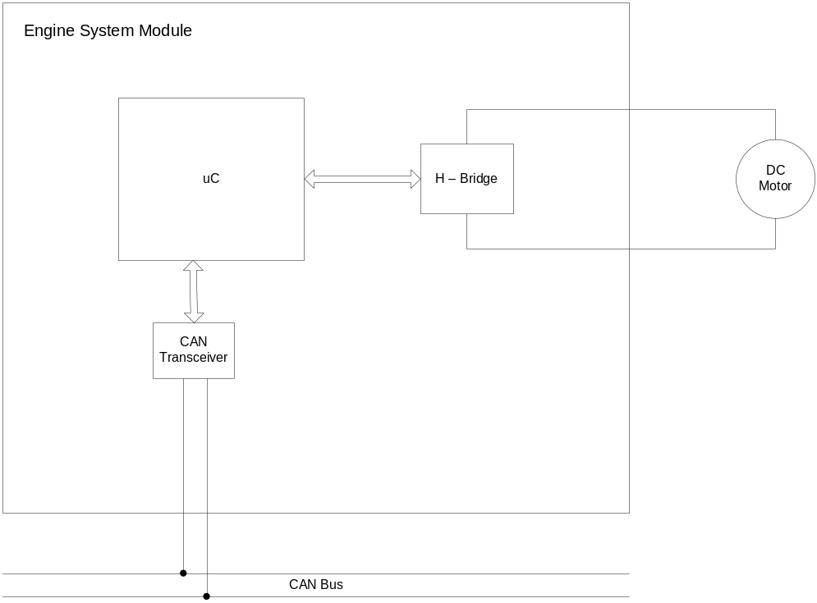
Figura 1 Diagrama a bloques general

Codificadores (encoders)

Los encoders, son transductores electromagnéticos u ópticos que convierten la rotación del eje en pulsos de salida, pueden ser contados para medir las revoluciones del eje motriz o ángulo de dicho eje. Estos proporcionan información de régimen y posicionamiento en lazos cerrados.
Un contador rotativo puede censar un número de posiciones discretas por revolución. El número es llamado puntos por revolución.
La velocidad de un codificador está en unidades de cuenta por segundo.
Los codificadores pueden medir el ángulo del eje del motor y del tornillo de posicionamiento para informar de la posición indirectamente, pero estos también pueden medir la respuesta de las máquinas rotativas directamente.

Los codificadores rotativos más populares son los codificadores ópticos incrementales de ángulo de rotación de eje y los codificadores absolutos de ángulo de rotación de eje.

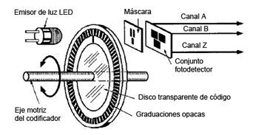
Figura 2 Elementos básicos de un codificador

La Figura 2 muestra un codificador óptico, este va montado sobre el eje del rotor del motor de corriente directa, entre una fuente de luz interna, típicamente un LED, y un sistema foto detector sobre el lado opuesto.
El disco de código incremental contiene una plantilla de segmentos opacos y transparentes igualmente distanciados, o en un esquema radial partiendo desde su centro como se muestra. Las señales que son generadas por la plaqueta electrónica del codificador, son alimentadas en un controlador de movimiento que calcula la posición y velocidad para propósitos de retroalimentación. De la figura, para esta práctica sólo se usarán como referencia dos señales, provenientes de Canal A y Canal Z, este último para sincronizar la posición inicial del motor.

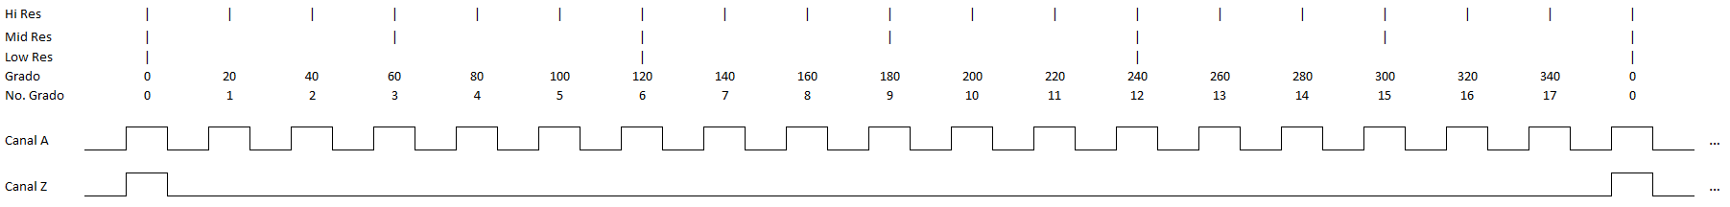

Figura 3 Señales generadas por el codificador y su interpretación general

A su vez, la Figura 3 presenta una vista general de las señales generadas por el codificador. El codificador (simulado) está seccionado en 18 segmentos opacos y 18 segmentos transparentes, por lo que cada par de segmentos representan 20 grados de rotación del motor.

Para la realización de ésta práctica, los siguientes módulos se proveen ya integrados en un proyecto base:

- Driver de CAN
- Driver de PWM
- Scheduler

Driver de CAN

El driver de CAN permitirá al usuario configurar los diferentes mensajes a ser publicados en el bus de acuerdo a los requerimientos descritos.

Driver de PWM

El driver de PWM permitirá al usuario controlar la frecuencia y el ciclo de trabajo que estará controlando la velocidad del motor a través del Puente H.

Scheduler

El scheduler permitirá al usuario configurar diferentes tareas ya sean periódicas o tareas activadas por eventos. Dentro del propósito de la práctica, las tareas configuradas serán aquellas tareas sincronizadas con eventos angulares provenientes del motor de corriente directa.
Requerimientos

Inicialización

- Los drivers de bajo nivel deberán ser inicializados antes que el sistema operativo comience su funcionamiento.

Operación Normal

Sistema Operativo

- El scheduler deberá proveer las siguientes tareas periódicas:
- 3.125 ms
- 6.25 ms
- 12.5 ms
- 25 ms
- 50 ms
- 100 ms

- El sistema operativo deberá proveer las siguientes tareas activadas por eventos angulares:
- LowRes: Sincronizada cada 20° de posición del motor
- MidRes: Sincronizada con 60° de posición del motor
- HiRes: Sincronizada con 120° de posición del motor

Para mayor información, referirse a la Figura 3

Control de Velocidad de Motor

- La velocidad del motor deberá contener el formato descrito en la Tabla 0.1
- La velocidad del motor es una entrada al sistema que debe ser leida de un ADC y aplicarles las conversiones apropiadas.

Mensajes de CAN

- Los mensajes de CAN denominados mensajes normales, deberán de ser publicados con una recurrencia de 10ms. El parametros para este mensaje es RPM’s (Ver la Tabla 0.1).
- La velocidad actual del motor debe de ser publicado en la tarea angular de resolución mediana (MidRes).
Además, los parametros para este mensaje son Duty Cycle, Period, Current (Ver la Tabla 0.1)

- Cuando una falla cambie de estado, un mensaje de CAN debe ser enviado para reportala.
- Esta falla debe ser simulada por medio de una medición del ADC representando sobre corriente, cuando la medición esté por arriba de 50 amps.
- El parámetro para este mensaje es HighCurrentFlag (Ver la Tabla 0.1).
- El sistema debe publicar si el motor esta funcionando o no.
- El parámetro para este mensaje es Engine Running (Ver la Tabla 0.1).

Parametros de los mensajes de CAN.

Tabla 0.1 Parámetros
Parametro | Limites Físicos |  |  | Limites hexadecimales |  |  | Unidades | Evento
RPM's | 0 | .. | 9000 | 0 | .. | 8CA0 | - | Periódico
Duty Cycle | 0 | .. | 100 | 0 | .. | FFFFFF | % | Angular
Period | 0.1 | .. | 100 | 0 | .. | 3E8 | ms | Angular
Current | 0 | .. | 127.998 | 0 | .. | FFFF | amps | Angular
HighCurrentFlag | 0 | .. | 1 | 0 | .. | 1 | - | En cambio
Engine Running | 0 | .. | 1 | 0 | .. | 1 | - | Periodico

Calculo de RPMs
Las revoluciones por minuto (RPM) deben calcularse cada 100 ms utilizando la información de las últimas 10 muestras, si existen; si no, debe usarse la cantidad de muestras disponibles. El resultado debe ser redondeado (no truncado)

